ACTIVIDAD 10
Enunciado
Realiza un programa en Java que saque por consola información relativa a la prioridad del hilo principal y de otros dos hilos.
Características de la clase principal:
- Nombre: Actividad10
- Encargada de sacar por consola todas las frases del resultado esperado, a excepción de las que empiezan por “Ejecutando…”.
- Después de haber instanciado cada uno de los dos objetos de la clase Hilo, invocar al método que corresponda para que les asigne las prioridades 3 y 7, respectivamente.
- El nombre de hilo “main” y la prioridad “5” que aparecen en la primera línea del resultado esperado se obtendrán con métodos de la clase Thread.
- Los nombres de hilo “Thread-0” y “Thread-1” y las prioridades “3” y “7” que aparecen en la segunda y tercera líneas del resultado esperado se obtendrán con métodos de la clase Thread.
- Invocar primero al método start() del hilo de prioridad 3 y luego al del hilo de prioridad 7.

Características de la clase derivada de la clase Thread:
- Nombre: Hilo
- Su método run() se encargará de sacar por consola todas las frases del resultado esperado que empiezan por “Ejecutando…”.
- Los textos “Hilo-prioridad 7” e “Hilo-prioridad 3” que aparecen en las frases que empiezan por “Ejecutando…” serán mensajes de tipo String que se pasen como argumento al programa.
No olvides asignarle al proceso asociado al IDE Eclipse un único núcleo de los que dispone tu equipo, para que el programa obtenga el resultado esperado.
Resultado esperado:

main tiene la prioridad 5
Thread-0 tiene la prioridad 3
Thread-1 tiene la prioridad 7
Ejecutando Hilo-prioridad 7
Final programa
Ejecutando Hilo-prioridad 3

Solución:
//Actividad10.java
package Actividad10;
public class Actividad10 extends Thread
{
//Método que asigna la prioridad recibida al thread indicado
private static void asignarPrioridad(Thread thread, int prioridad)
{
thread.setPriority(prioridad);
}

public void run()
{
//Instanciamos los Hilos
Hilo hilo1 = new Hilo();
Hilo hilo2 = new Hilo();

//Con las instanciaciones de Hilo creamos Threads
Thread thread1 = new Thread(hilo1);
Thread thread2 = new Thread(hilo2);

//Le damos el nombre que deseamos a cada Thread
setName("main");
thread1.setName("Thread-0");
thread2.setName("Thread-1");

//Utilizamos el método asignarPrioridad sobre los Threads
asignarPrioridad(thread1, 3);
asignarPrioridad(thread2, 7);

//Mostramos por pantalla información sobre los Threads
System.out.println(getName() + " tiene la prioridad " + getPriority());
System.out.println(thread1.getName() + " tiene la prioridad " + thread1.getPriority());
System.out.println(thread2.getName() + " tiene la prioridad " + thread2.getPriority());

//Enviamos a los Thread la información que deseamos que visualicen
hilo1.mensajeEjecucion("Ejecutando Hilo-prioridad " + thread1.getPriority());
hilo2.mensajeEjecucion("Ejecutando Hilo-prioridad " + thread2.getPriority());

//Iniciamos la ejecución de los Thread
thread1.start();
thread2.start();

try
{
//Esperamos a que los Thread terminen su ejecución para una más limpia visualización
thread1.join();
thread2.join();
}
//Controlamos una posible excepción
catch (InterruptedException e)
{
System.out.println(e.getMessage());
}
System.out.print("Final programa\n");
}

public static void main(String arg[])
{
Actividad10 prueba = new Actividad10();
prueba.start();
}
}

//Hilo.java
package Actividad10;
public class Hilo extends Thread
{
private String mensaje;

//Método para guardar el mensaje recibido como parámetro
public void mensajeEjecucion(String mensaje)
{
this.mensaje = mensaje;
}

//Al ser ejecutado el Thread se visualizará por pantalla el mensaje guardado con el
//método mensajeEjecución
public void run()
{
System.out.println(mensaje);
}
}
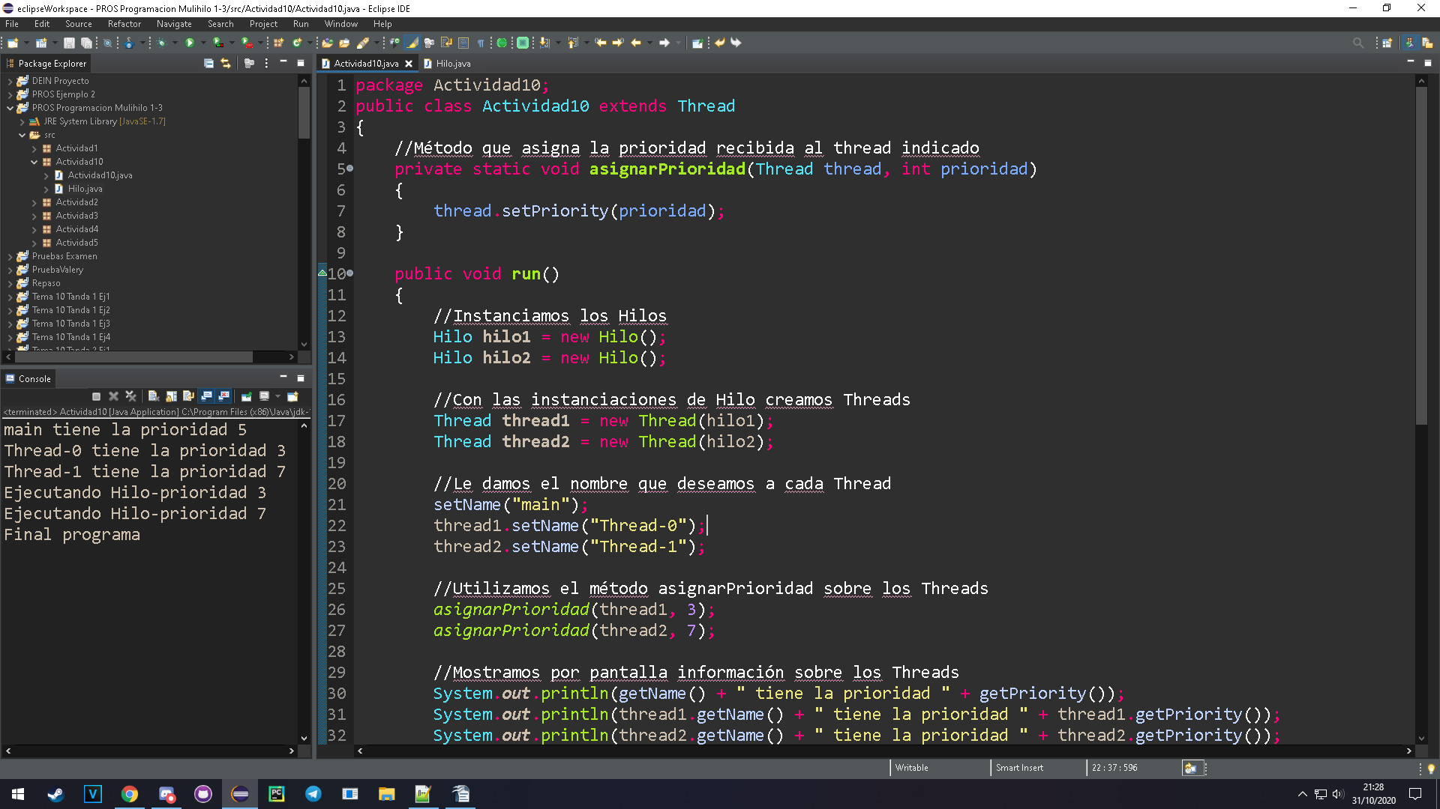
REQUISITOS

- Entregar cada actividad en un archivo comprimido que contenga los ficheros *.java empleados.

- Los archivos comprimidos seguirán la siguiente nomenclatura:
UD2_Actividadn_apellido
donde:
n: valdrá 10, representando el número de la actividad
apellido: será el primer apellido del alumno

CRITERIOS DE CORRECCIÓN
- Cumplimiento de los requisitos (15%).
- Hacer lo que se indica en el enunciado (55%).
- Claridad del código Java (15%).
- Documentación del código Java (15%).
- Explicación detallada de cómo se han resuelto problemas que hayan podido surgir en la realización de la actividad (hasta un 15% adicional sobre la nota obtenida). Dicha explicación se incluirá al principio de los archivos de código fuente Java mediante líneas de comentarios. La primera línea de comentarios sólo incluirá lo siguiente: // Resolución de problemas.
- Variables no usadas (-15%).
- Librerías no usadas (-15%).

